## Multifunctional electromagnetic metasurface Design and demonstration

**Abstract：**

1. **Introduction**

在当今信息的世界，无论是通信、感知、健康等日常生活领域，还是航天航空、军事等国防领域，电磁波都扮演着非常重要的作用。因此，能够灵活地利用或者操控电磁波一直以来是众多科学家学者重点关注的方向。当前，对电磁波操控的方式包括对幅度、相位的调节以及对偏振的调控等，而超材料在上述调控方式上展现了显著的优势。从频率选择超材料到吸波超材料，以及近期非常火的信息超材料，超材料不仅在无线能量传输、电磁吸收体、电磁隐身等方面觉有非常大的应用场景，大量研究表明，超材料在无线通信、信息传输、电磁计算等领域也将具有巨大潜力。

随着大量学者对超材料研究的深入，逐渐发现可重构超材料（智能超表面）通过引入调控变量，如电控、温控、磁控及光控等，能够实现无线通信、信息传输、电磁吸收甚至电磁计算等多领域应用上的实时重构功能。

目前主流的电控超表面单元大部分是利用PIN管或者变容二极管改变电磁元胞结构的表面电流强度，从而使电磁元胞能够改变来自自由空间的电磁波的反射或者透射特性，最终达到调控电磁波的目的。但此控制方法中涉及改变PIN管或者变容二极管两端的电压，需要外部提供稳定且精度极高的调控电源，对于整个超表面而言，这将消耗巨大的能量，此种方案将会极大地限制超表面在未来工业上的应用前景。传统方案中还将利用FPGA对整个超表面的进行综合调控，所以经常为了权衡控制的复杂度，将会把某行或者某列的超表面元胞进行统一调控，这将会损失巨大的调控自由度，这无疑是一件遗憾的事情。

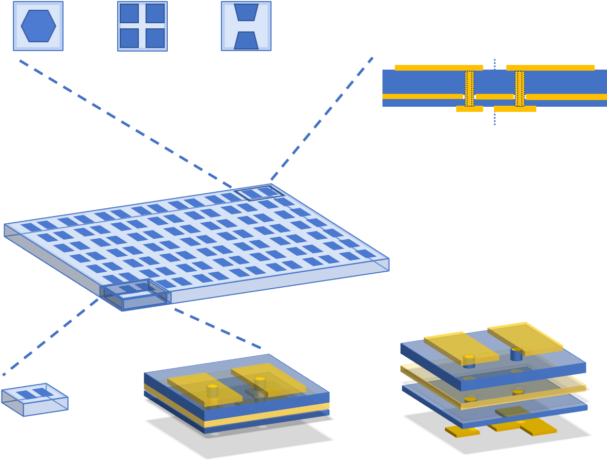

本文综合目前主流超表面调控的高耗能且低自由度调控的方式，提出了一种低功耗无源可集成的电磁可调控超表面的设计方法。利用通用的传输线模型将电磁元胞结构进行参数化，并通过集总参数的方式将电磁元胞结构可调控部分进行模块化分析，为设计者设计专用电磁元胞结构提供思路。同时，针对电磁元胞设计过程中，待嵌入电路部分的多样性将会导致又由其组成的超表面具功能上的多样性，我们以嵌入电容和电感等简单元器件为例，具体分析其对调控电磁波相位的影响力，并提出一种固定相位差下寻找嵌入电容电感值的方法。

1. **Operation Principle and Design Consideration of MFEM** 
   * 1. **General model of MFEM**

为了不失去一般性，我们将设计了一个电磁元胞的通用模型以便阐述我们的设计方法，如下图：

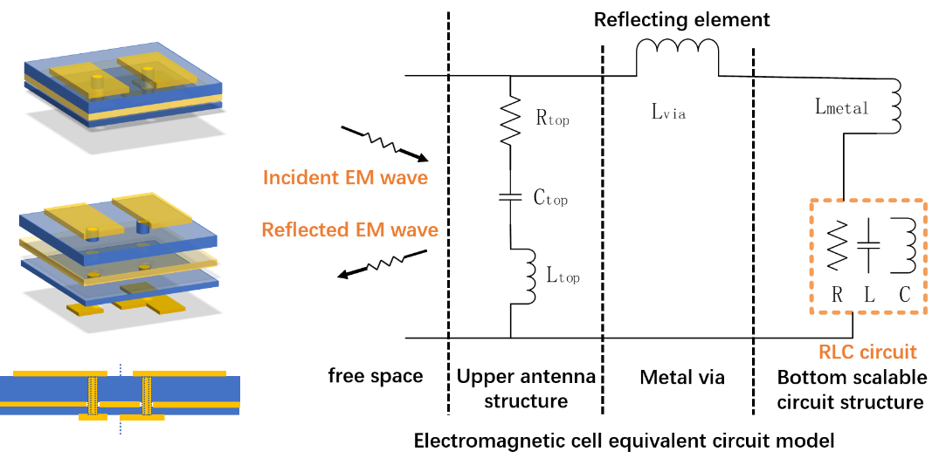

在通用模型中，电磁元胞结构由三层金属和两层介质结构组成，上下两层介质可以使用F4B、FR4或者罗杰斯5880等材料，而金属层主要上层金属天线层、中间金属地和下层可嵌入扩展电路的部分金属组成。上层金属主要作为天线，收集来自自由空间中的电磁波，并与中间金属地层形成微带线结构，天线结构可以根据需求功能进行特定设计，具有比较多可能性。下层金属通过两个通孔与上层金属相连，并通过在下层金属之间嵌入扩展电路，从而调控上层金属表面电流分布，从而呈现不同功能的电磁调控元胞。

文章所提结构的上层金属天线由两个矩形的金属铜patch组成，并形成对称结构。上层介质与下层介质均使用F4B，下层金属是由一个正方形和一个T形patch组合而成，当前下层金属的结构设计主要满足50Ω的阻抗匹配，以便外加RF switch等可扩展的元件及简单扩展集成电路，并与来自上层金属PATCH的金属通孔进行相连，以便能调控整个金属元胞表面的电流分布。下层金属patch之间通过嵌入可扩展的RLC电路模块，例如可变电容电路、可变电感电路、可变电阻电路或者电容与电阻并联的电路等，从而可以使该电磁元胞对来自自由空间中的电磁波进行不同方式的调控，而由该电磁元胞结构所组成的元胞阵列也将具有前所未有的可能性。

* + 1. **Transmission line model（equivalent circuit model）**

为了更好地分析下层金属中嵌入扩展电路部分对整个电磁元胞的电磁调控能力的影响，我们将电磁元胞对自由空间中入射的电磁波调控模型等效成传输线模型，将反射单元等效为一个可变化可扩展的等效电路模型。通过改变上层金属天线结构或者待嵌入RLC电路模块中特定RLC电路，我们能够改变整个等效电路模型中最终的等效阻抗，从而达到改变传输线模型中负载阻抗的目的。

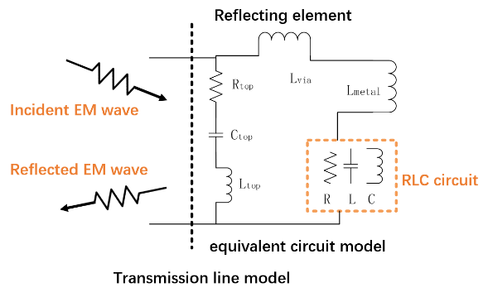

在该文章中所提的电磁元胞结构中，依据所提出的等效电路模型，我们将上层金属天线结构PATCH等效成L top与R top ,此时可将Rtop近似看做0，将两矩形PATCH之间的电容值等效成C top,将上层金属与下层金属之间的通孔等效成Lvia, 将下层金属patch等效成Lmetal, 而需要嵌入RLC电路的部分，将作为独立值代入计算，因此电磁元胞结构可看做传输线负载阻抗带入至传输线模型中进行分析。

假设RLC嵌入电路部分嵌入的为一组不同的电容C值，此时可令，则根据传输线模型，不同的电容值对反射系数的影响如下：





此处，Z0为377欧姆。可证明在不同的C,L,R,f值下，超表面反射单元能够表现出不同的反射特性。

由于待嵌入电路部分的可拓展方向有大量的可能性，此提出方法将以功能性调节为导向，分析可变CL对电磁元胞结构的调控相位能力影响以及可变电阻R对电磁元胞结构的调控幅度能力影响。

* + 1. **基于可变CL的电磁元胞结构**

文章中所提出的电磁元胞结构设计方法具有一定的可重构性，该重构性不仅体现在上层金属天线结构的功能性上，更多地体现在可嵌入电磁元胞结构下层金属的待嵌入电路模块部分。与现阶段报到的超表面设计的电磁元胞大多数在于电容或者功率上的调控不同，本文所提出的电磁元胞结构设计引入电容与电感两个维度，并均具备调控能力。为了具备一般性，本文将分析在待嵌入电路模块部分加入电容和电感的串联电路作为分析对象，抽象结构的传输线模型如下图所示，对基于可变CL的电磁元胞结构对自由空间中的电磁波调控能力进行比较系统的分析：

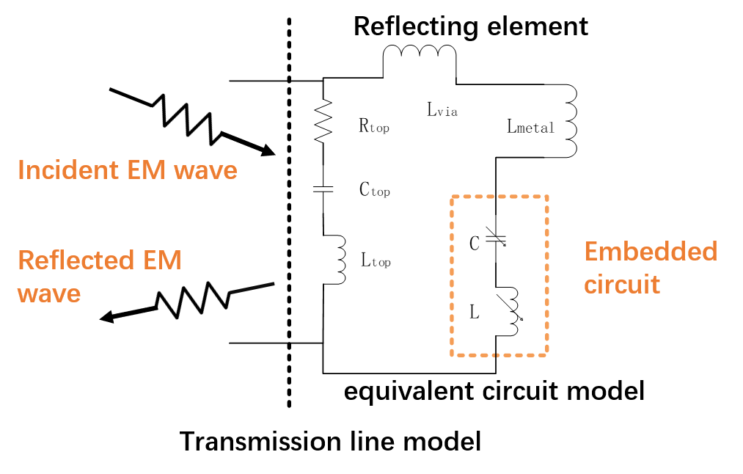

倘若我们分析在固定频率f0=2.4GHz的情况下，将不同LC串联电路嵌入到电磁元胞结构的待嵌入电路模块中，为了进行定量分析，我们将文章中提出的结构根据尺寸进行近似等效，此时Ltop=0.9nH, Ctop=1pF, Rtop=0, L1=2nH (此处,L1=Lvia+Lmetal)，则电磁元胞结构对自由空间的电磁波的反射系数如下式：





将由结构本身决定的参数（Ltop,Ctop,Rtop,L1）代入上式进行数值分析，我们能清晰知道反射系数的调控对嵌入电容C值与嵌入电感L值的敏感区间（当然敏感区间也与上层金属天线patch的结构与尺寸相关）。

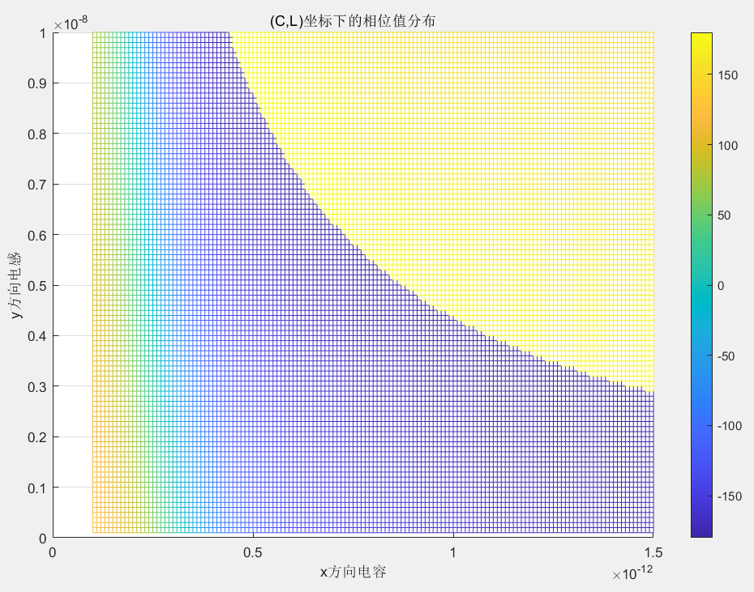

通过上述公式进行数值分析之后，我们能清晰地看出，仅靠嵌入不同电容C值或者仅靠嵌入不同电感L值对电磁元胞结构的调控能力存在敏感区域，而且在串联不同电感的前提下，不同电容对电磁元胞结构调控电磁波的能力也有比较明显的差异，同理，在串联不同电容的前提下，电磁元胞结构调控电磁波的能力也存在不同的电感值敏感区间。因此，为了比较详细地描述不同（C,L）坐标下C或者L分别对电磁波调控能力的大小，我们作出不同C下L的差分相位图像和不同L下C的差分相位图像：

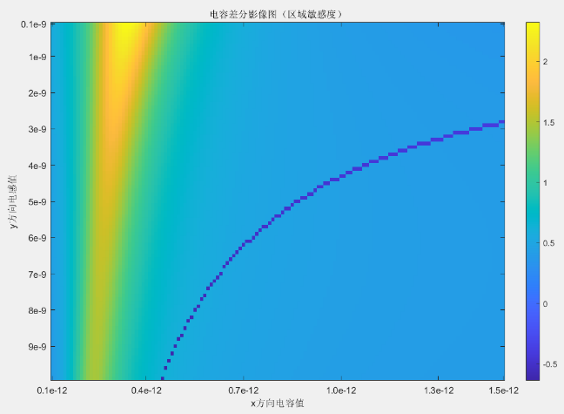

通过电容差分影像图可以很明显看出当电感值选取在0.1nH-9nH之间甚至更大区间时，若以0.01PF作为步进长度，可以较为明显地看出电容在0.1-0.4pF区间递增时，相位变化大概在1°-2°，而当电容在其他区间时，相位敏感度几乎小于1°，换句话说，当工程上所嵌入的电阻具有一定误差的情况下，相位值可保持在预设值附近。

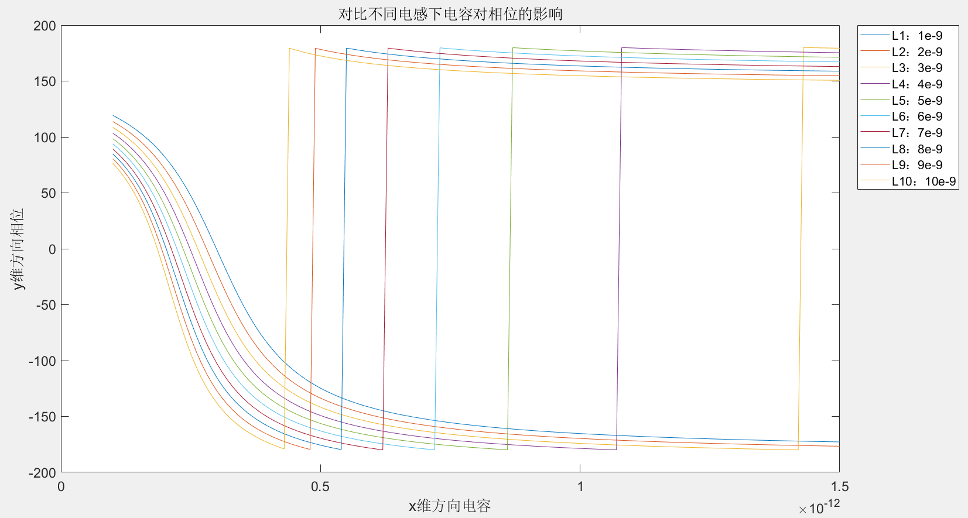

对于固定的相位差，所对应的电容差在嵌入不同电感值情况不同。在此，定义相位电容敏感度参数 $\frac{∆φ}{ΔC}$，从上图能看出，在某一段电容区间，随着电感值的逐渐增加， $\frac{∆φ}{ΔC}$ 逐渐增大，即相位对电容值越来越敏感。超过某一段电容区间，电容值对相位的影响力逐渐减小，甚至趋于稳定，则说明该段区间已经超出电容的敏感区域。倘若需要进一步通过调节电容从而改变相位，则需要进一步增大电感，使电容的敏感区域扩大。由于PIN管或者变容二极管的封装已经固定，则无法改变其本身电感，也将无法扩大电容的敏感区域。而本文提出的设计方法中，待嵌入电路模块则能轻松嵌入多种数值的电感，从而改变整体电容敏感区域，提高调控范围。

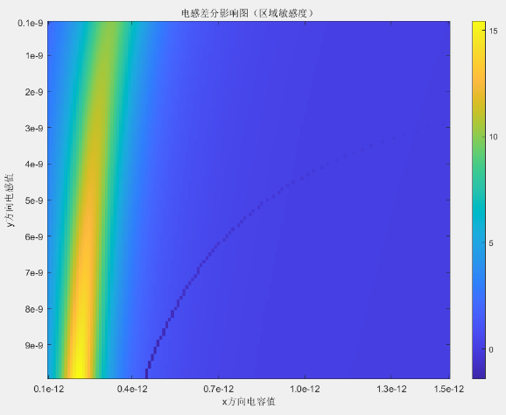

通过电感差分影像图可以很明显看出当电容值在0.1-0.4pF之间时，电感拥有比较强的调控能力，而且整体调控能力是电容调控能力的近十倍。在此，定义相位电感敏感度参数 $\frac{∆φ}{ΔL}$，可以发现在某一段电容区间，随着电感值的逐渐增加， $\frac{∆φ}{ΔC}$ 逐渐增大，即相位对电容值越来越敏感。

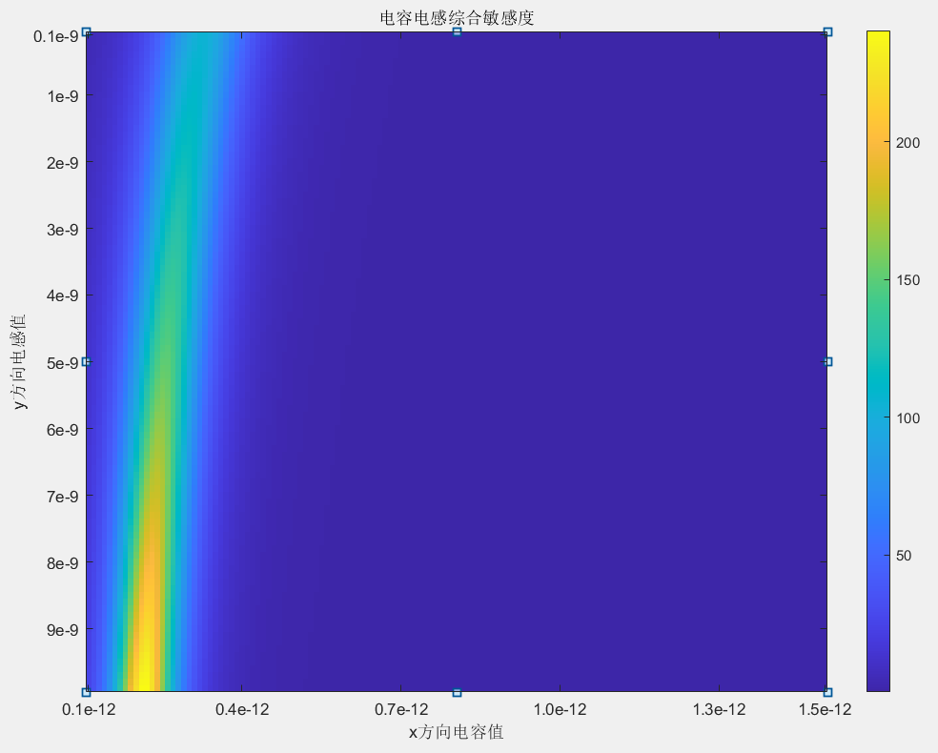

* + 1. **嵌入单个元件的元胞结构**

文章中提出的电磁元胞结构设计由于可以嵌入不同的电路结构，使其对自由空间中的入射电磁波呈现出不同的调控能力，包括对电磁波的发射相位、幅度的改变和极化的转化等。因此，在此部分，我们分别讨论嵌入电路部分中电路的组成以及所呈现的调控能力分析。

如果对电磁元胞结构中嵌入不同的电容元件，为了能够更具体分析不同电容值对电磁元胞结构反射系数的影响，我们可以将其模型等效成下面传输线模型结构图：

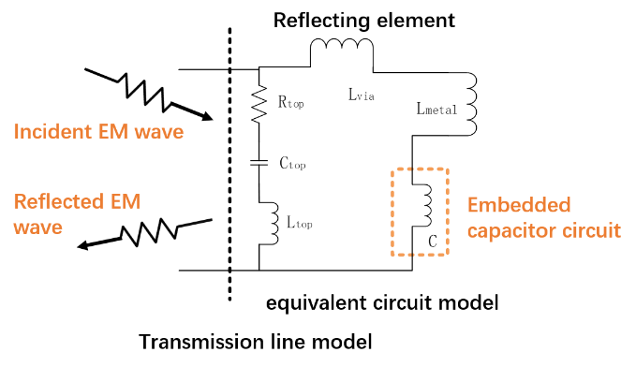

电磁元胞的固定结构部分仍然如上文所述，其具体数值通过计算可得：Rtop=0， Ctop=0.48 PF、Ltop =9.0546 nH、L1 = 0.0824nH。而在嵌入不同电容下，电磁元胞结构的反射系数可表示为：





此处，Z0为377欧姆。